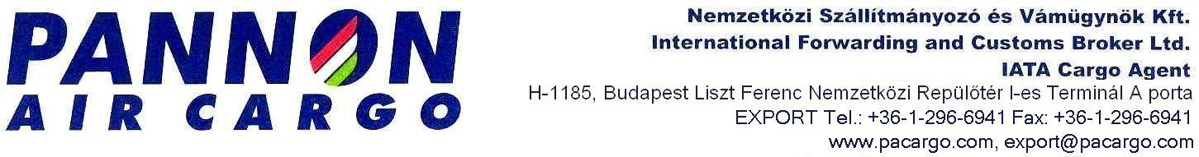

MEGHATALMAZÁS -VPID SZÁM IGÉNYLÉS MAGÁNSZEMÉLY RÉSZÉRE

Alulírott ,
(Név)……………………………………………………………………………………….
(Cím:)………………………………………………………………………………….

megbízom a Pannon Air Cargo Kft-t (székhely:1185 Budapest Liszt Ferenc Nemzetközi Repülőtér), hogy a Nemzeti Adó és Vámhivatalnál a nevemben és helyettem VPID szám megszerzése ügyében teljes hatáskörrel eljárjon.
Kelt : …..……………………….

………………………….. ……………………..
(név ) (név)
Megbízó Megbízott

Tanúk:
Név: ……………………………. Név: ……………………………..
Cím: ……………………………. Cím: ……………………………..
Szig.szám: ……………………… Szig.szám: ……………………….

